网址：http://jyt.gansu.gov.cn/online_apply/Home

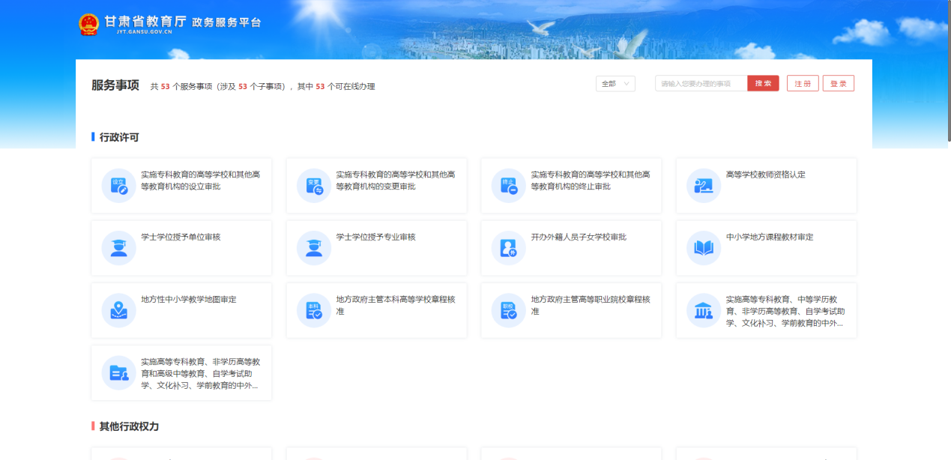

点击登录（没有注册的先注册，身份证号有X的要用大写注册）

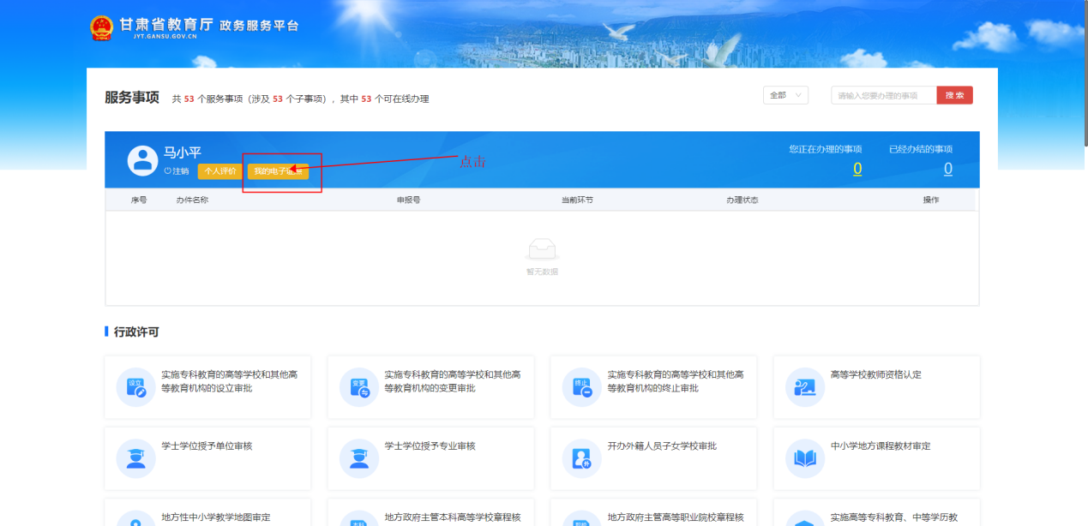

点击我的证照

点击证照列表后面的证照下载，